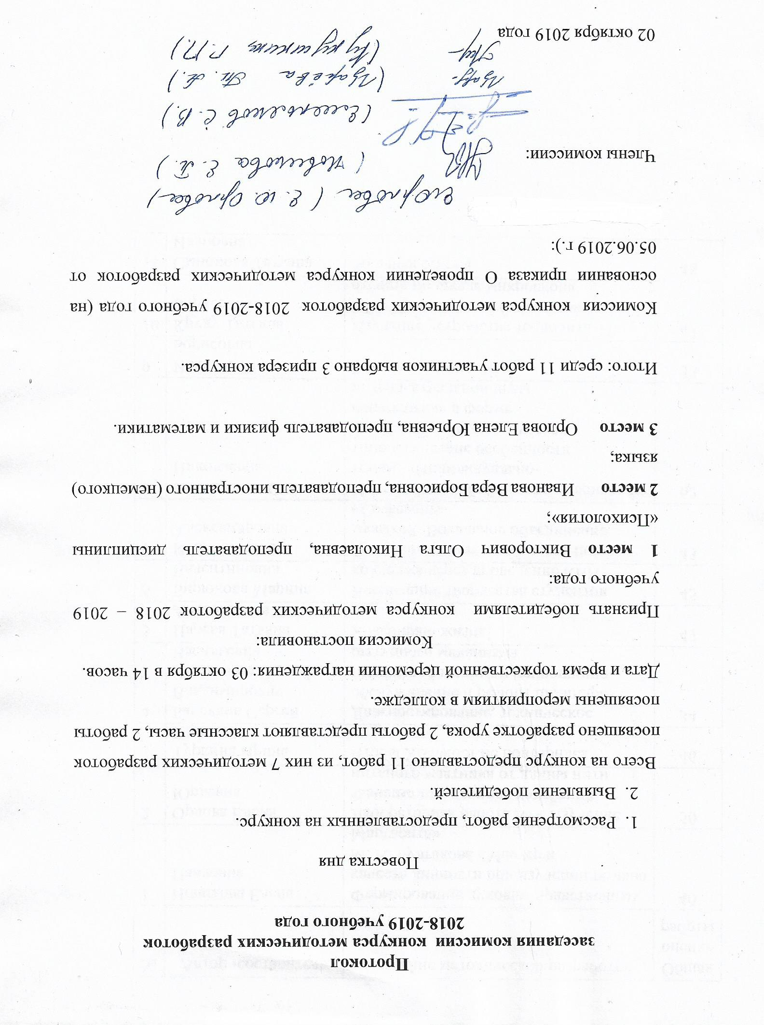

№ | Автор -составитель | Название методической разработки | Общая оценка работы
1 | Новикова Елена Павловна | Формирование духовно-нравственных качеств личности при изучении романа М. А. Булгакова «Мастер и Маргарита» | 40
2 | Орлова Елена Юрьевна | Лабораторная работа № 4 Изучение зависимости периода колебаний нитяного маятника от длины нити | 50
3 | Туркина Ирина Юрьевна | Чтобы Холокост не повторился | 46
4 | Барсуков Сергей Владимирович, Емельянов Сергей Васильевич | Диагностирование, техническое обслуживание и ремонт цилиндро-поршневой группы и кривошипно-шатунного механизма | 34
5 | Царева Татьяна Анатольевна | Я выбираю жизнь! | 47
6 | Бирюкова Марина Валентиновна | Воспитание творчества студентов колледжа через проведение КВН | 45
7 | Кошкина Ольга Александровна | Духовно-нравственное воспитание музыкой. Вокальное объединение «Созвездие» | 43
8 | Викторович Ольга Николаевна | Повторение и обобщение материала по темам: «Индивидуально-типологические особенности личности», «Педагогическая психология» в форме интеллектуальной игры | 62
9 | Иванова Вера Борисовна | Рыночная экономика | 53
10 | Круду Татьяна Борисовна | Изучение устройства теодолита 4Т-30П. Наведение на точку и взятие отсчета по шкале микроскопа | 43
11 | Смирнова Татьяна Ивановна | Большая стирка | 48

